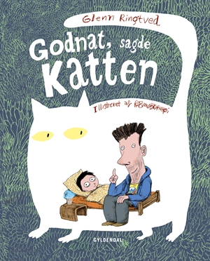
Hverdagens små historier - et tilbud til dig og dit barn
Kulturkaravanen er en del af den regionale kulturaftale KulturKANtens satsning, som de næste to år over tre omgange skal byde de nordjyske borgere på spændende kulturtilbud tæt på borgernes liv og hverdag. I denne første omgang er det De Nordjyske Biblioteker, der sammen med Det Jyske Musikkonservatorium og foreningen PixlArt, er skabere af de mange kulturtilbud.

Kulturkaravane Nord Hverdagsglimt kommer til i dagene ____ og de lokale biblioteker har også sat fokus på ”hverdagen” og lavet et rigtig godt arrangement til børnehaverne. Vi har fundet en super sjov billedbog frem, om noget så hverdagsagtigt som at skulle falde i søvn i sin egen seng. Billedbogen hedder ”Godnat sagde katten” og er skrevet af Glenn Ringtved, der oprindeligt er fra Hjørring, med illustrationer af Rasmus Bregnhøi. Der er blevet indkøbt bøger, så alle børnehaver i Nordjylland får et eksemplar. Pædagogerne læser bogen højt for børnene og snakker om temaerne i bogen og arbejder med emnet ”hverdagen” op til Kulturkaravanen ankommer.
Derefter inviterer de lokale biblioteker børnehaverne ind på biblioteket til et hyggeligt arrangement. Her ser børnene en video med Glenn, der læser bogen højt, så man får sat ansigt på forfatteren. Den vil blive vist på biblioteket, men da ikke alle børnehaver har mulighed for at komme på biblioteket, kan man se den hjemme i børnehaven. Videoen ligger på Kulturkaravanens hjemmeside www.kulturkaravane,dk - så tag jer endelig tid og se den sammen med jeres børn. Efter at videoen er vist på biblioteket, vil der være skattejagt, hvor børnene skal finde figurerne fra bogen og der vil være diplomer som præmier til alle børnene. Derefter er der fri-leg i ”Godnat sagde katten”- universet, som er en kulisse, hvor børnene har mulighed for at lege historien med kostumer osv.
Universet vil stå på ________ Bibliotek i perioden __________ så tag endelig forbi og leg med historien.
Det fælles tema for Kulturkaravanen er ”hverdagsglimt” og der bliver stillet skarpt på vores hverdag med afsæt i fortællinger om os selv, om arbejde og fritid, om hjem og hjemsted, rutiner, fantasi og drømme osv. Så tag en snak med jeres børn om jeres hverdag og besøg det lokale bibliotek, der gerne vil hjælpe med at finde bøger til inspiration.
Vi glæder os til at se jer.

Venlig hilsen

